Дата: 19.04.2022
Тема: Плаксива цибулинка «Ц».
Мета: навчити розрізняти в мовленнєвому ряді звук [ц] та [ц’], читати слова з новими буквами, римувати слова; розвивати фонематичний слух та артикуляцію учнів; розширювати словниковий та фразеологічний запас дітей; виховувати дбайливе ставлення до тварин.
Тривалість: 3 год.
Місце проведення: zoom

Хід заняття:
Група 1 та 3 – Н
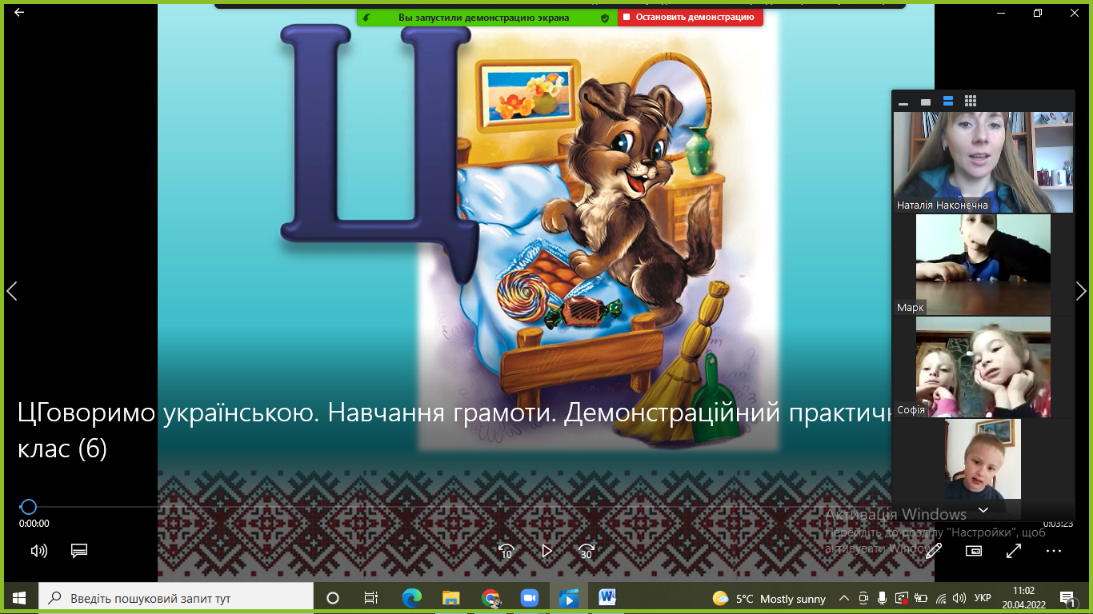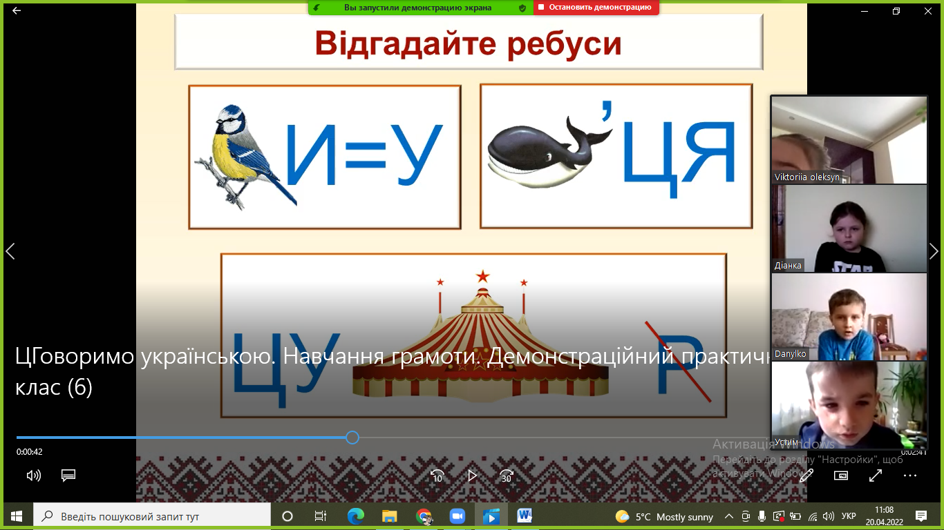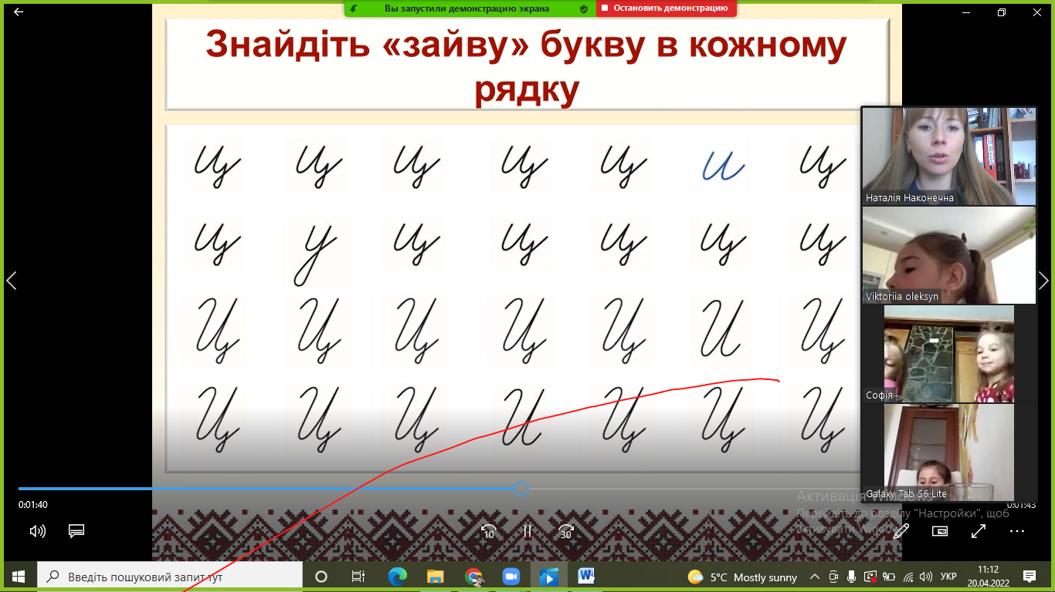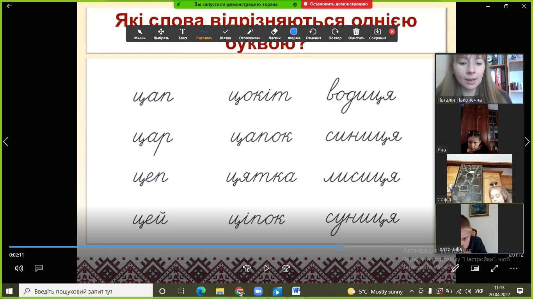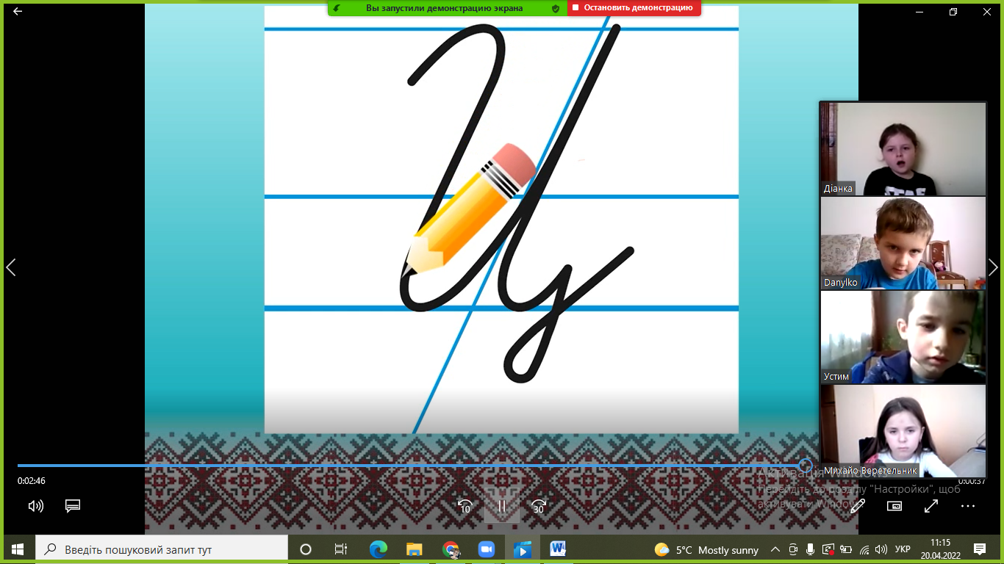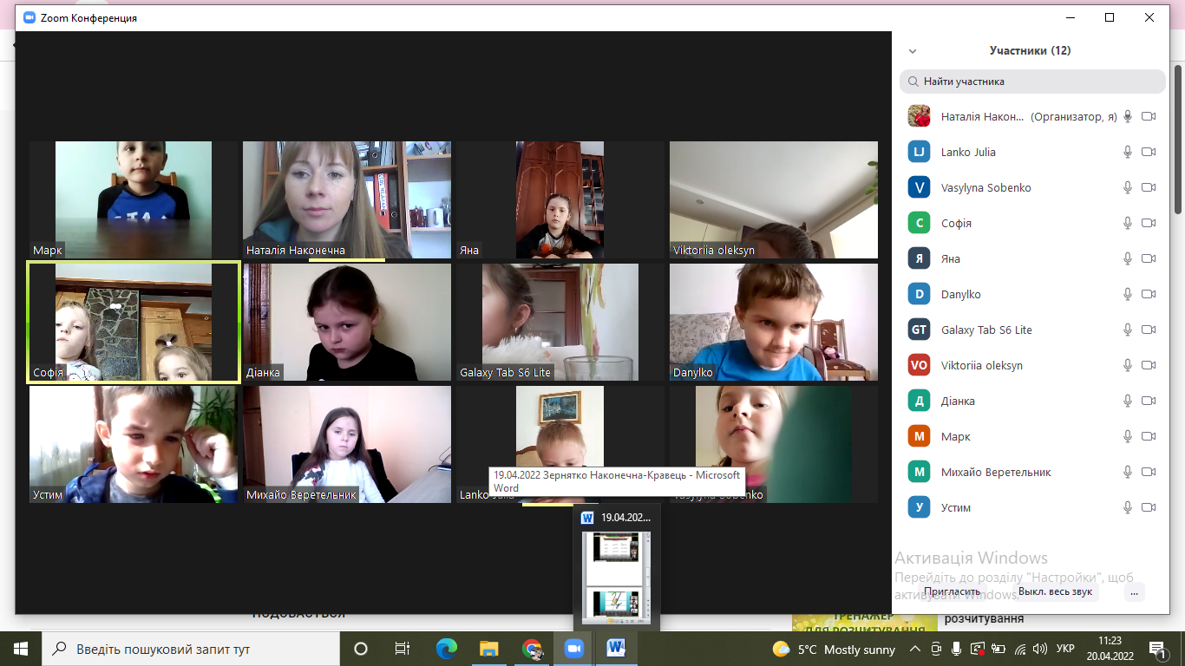

Група 2-Н
